台湾鹰牌U2万能磨刀机

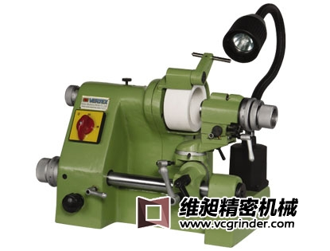
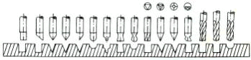

台湾鹰牌U2万能磨刀机可用于磨削各类形似半圆角或反锥角的高速钢和硬质合金雕刻刀具和单边或多边刀具。磨削分度头可在24种位置下操作以便于磨削任何角度和形状,只需替换分度头上的附件而不需任何复杂的步骤就可进行立铣刀、雕刻刀、钻头、车刀、球头立铣刀的磨削。
二. 技术参数与标准配备
技術參數：（Technical Data） | 標準配備：（Standard Accessory）
1.最大夹头尺寸ф20mm | 1. 可调式金刚石砂轮修整器 1个
Max. Collect Capacity ф20mm | Wheel dresser with diamond 1pcs
2.最大磨削直径ф100mm | 2. 砂轮座1个
Max. Grinding Dia. ф100mm | Wheel flange(mounted) 1pcs
3.锥角角度0°-180° | 3. 磨削砂轮 1个
Taper Angle 0°-180° | Grinding wheel 1pcs
4.后角角度0°-45° | 4.R8夹头 Φ4，6，8，10，12mm 5个
Relief Angle 0°-45° | R8 CollectΦ4，6，8，10，12mm 5pcs
5.反锥角角度0°-26° | 5.传动带 1个
Negative Angle 0°-26° | Drive belt 1pcs
6.砂轮转速5200转/分 | 6.锁销 1个
Grinding Spindle 5200r.p.m. | Lock pin 1pcs
7.杯形砂轮规格100x50x20mm | 7.照明灯 1个
Cup grinding wheel 100x50x20mm | Lamp 1pcs
8.电机功率 0.375kw 220V/ 50Hz | 8.工具 1
Motor 220V/50Hz | Tools 1sets
9.净重45kgs | 10.对准杆 1个
Net Weight 45kgs Aligning finger 1pcs | Aligning finger 1pcs
10.机床规格45x40x35cm | 10.全英文或中文操作说明书 1 Sets
Machine dim. 45x40x35cm | Operating information 1 Sets
11.包装规格55x45x47cm
Packing dim. 55x45x47cm

